项目名称：tzlOJ

文档名称：系统测试报告

*HUSTZL*

*侯皓斐 软件2003班 U202010851*

*刘铭宸 软件2003班 U202010783*

*甘凤轩 软件2003班 U202010822*

版本：V2.1

文 档 信 息

|  |  |  |
| --- | --- | --- |
| 文件状态：  [ ] 草稿  [√ ] 正式发布  [ ] 正在修改 | 文件标识： | HUSTZL_009 |
| 当前版本： | V2.1 |
| 作者： | 刘铭宸 |
| 发布日期： | < 2023.4.23 > |

文 档 更 改 记 录

| 版本 | 更改日期 | 更改人 | 更改原因 | 说明 |
| --- | --- | --- | --- | --- |
| V1.0 | 2023.4.15 | 刘铭宸 |  | 初版 |
| V2.0 | 2023.4.20 | 甘凤轩 | 校对 | 勘误并调整行文语句 |
| V2.1 | 2023.4.23 | 甘凤轩 | 调整格式 | 完善文档大纲，调整段落格式，修改序列编号 |
|  |  |  |  |  |
|  |  |  |  |  |
|  |  |  |  |  |
|  |  |  |  |  |

目录

1.引言 1

1.1编写目的 1

1.2背景 1

2.测试概要 1

2.1测试内容 1

2.1.1集成测试： 1

2.1.2系统测试： 2

2.2测试方法 2

3.测试环境 3

4.测试总结 3

4.1测试情况说明 3

4.1.1评价指标 3

4.1.2测试评价 4

5.缺陷情况说明 8

5.1存在的缺陷 8

5.2缺陷说明 8

6.建议 8

# 1.引言

## 1.1编写目的

本测试报告的目的是详细记录对OJ系统各模块的测试过程，包括测试内容、测试方法和测试结果，以便项目团队了解系统的实际运行情况，为后续的优化和维护提供依据。

## 1.2背景

本次测试针对的是tzlOJ系统，该系统包括前端子系统、后端子系统、Redis子系统、Postgres子系统和沙箱子系统。系统的主要功能包括用户管理、题目管理、在线评测、比赛管理、排行榜管理和评测机管理。

# 2.测试概要

## 2.1测试内容

本次测试包括集成测试和系统测试两个阶段，其中集成测试主要是针对系统的不同模块进行测试，测试模块的正确性和兼容性；系统测试则是对整个系统进行测试，测试系统的功能性、可靠性、安全性、性能等方面。具体测试内容如下：

### 2.1.1集成测试：

#### （1）模块功能测试

测试各个模块的功能是否符合要求，主要测试以下功能：

* 用户注册登录模块
* 试题管理模块
* 提交答案模块
* 评测模块

#### （2）接口正确性测试：

测试各个模块之间的接口是否正确，主要测试以下接口：

* 用户注册登录接口
* 试题管理接口
* 提交答案接口
* 评测接口

### 2.1.2系统测试：

#### （1）功能性测试：

测试系统的各项功能是否符合要求，主要测试以下功能：

* 用户注册登录功能
* 试题管理功能
* 提交答案功能
* 评测功能

#### （2）安全性测试：

测试系统的安全性，主要测试以下内容：

* 用户权限控制是否正确
* 系统数据是否安全
* 系统是否存在漏洞

#### （3）可靠性测试：

测试系统的可靠性和健壮性，主要测试以下内容：

* 系统崩溃恢复能力
* 系统异常处理能力
* 系统稳定性

#### （4）性能测试：

测试系统的性能和稳定性，主要测试以下内容：

* 系统并发处理能力
* 响应时间和吞吐量
* 系统负载和压力测试

## 2.2测试方法

采用黑盒测试和白盒测试的方法对系统进行功能性测试、安全性测试、性能测试和可靠性测试。黑盒测试主要通过用户角度对系统进行测试，白盒测试则通过检查代码、逻辑和内部结构对系统进行测试。

# 3.测试环境

1. 测试硬件环境：测试服务器为8核16G内存，客户端为普通PC机。
2. 测试软件环境：服务器操作系统为Ubuntu 20.04，客户端操作系统为Windows 10。浏览器包括Google Chrome、Firefox和Microsoft Edge。后端使用Python和Django框架，数据库为PostgreSQL和Redis。

# 4.测试总结

## 4.1测试情况说明

### 4.1.1评价指标

1. 功能完整性：测试系统的各个功能模块是否符合需求说明，包括用户管理、题库管理、试题分类、在线评测、自动评分、排行榜和举行比赛等。
2. 性能：
   1. 系统响应时间：测试系统在不同负载下的响应时间，确保在高峰期和大量用户同时访问时，系统响应迅速。
   2. 系统容量：测试系统能够同时处理大量用户访问和提交程序的能力。
   3. 系统稳定性：测试系统在各种负载和故障情况下的稳定性和可靠性。
3. 可靠性：
   1. 系统错误处理：测试系统能否有效处理各种错误和异常情况，给出合适的提示信息。
   2. 数据完整性和一致性：测试系统能否确保数据的完整性和一致性，避免数据丢失或损坏。
   3. 安全性：测试系统的安全控制措施，包括用户账户信息、代码和数据的保护。
4. 可用性：
   1. 界面友好性：评估系统的界面设计是否简洁明了、美观大方，易于学习和操作。
   2. 可维护性：评估系统的可配置性、可扩展性、可移植性、易于维护和修改等特性。
   3. 可测试性：评估系统的易测性，包括自动化测试和手动测试的支持程度。
5. 兼容性：测试系统在不同浏览器（如Google Chrome、Firefox和Microsoft Edge）下的运行情况。

### 4.1.2测试评价

在对tzlOJ系统进行系统测试和集成测试后，根据上述测试内容和方法，我们对测试结果进行了详细的分析和评价。

#### （1）集成测试

1. 模块功能测试：通过集成测试，我们发现tzlOJ系统各个模块的功能基本符合预期，用户注册登录、试题管理、提交答案和评测等模块均能正常运行。
2. 接口正确性测试：在对各个模块之间的接口进行测试时，发现接口基本正确，用户注册登录接口、试题管理接口、提交答案接口和评测接口均能正常工作。
3. 模块之间的协同工作测试：通过对模块之间协同工作的测试，我们发现tzlOJ系统的各个模块能够很好地相互配合。例如，用户在提交答案后，评测模块能够正确地接收答案并进行评分，然后将结果返回给用户，如下图所示。这证明了系统各个模块之间的协同工作能力较强。

[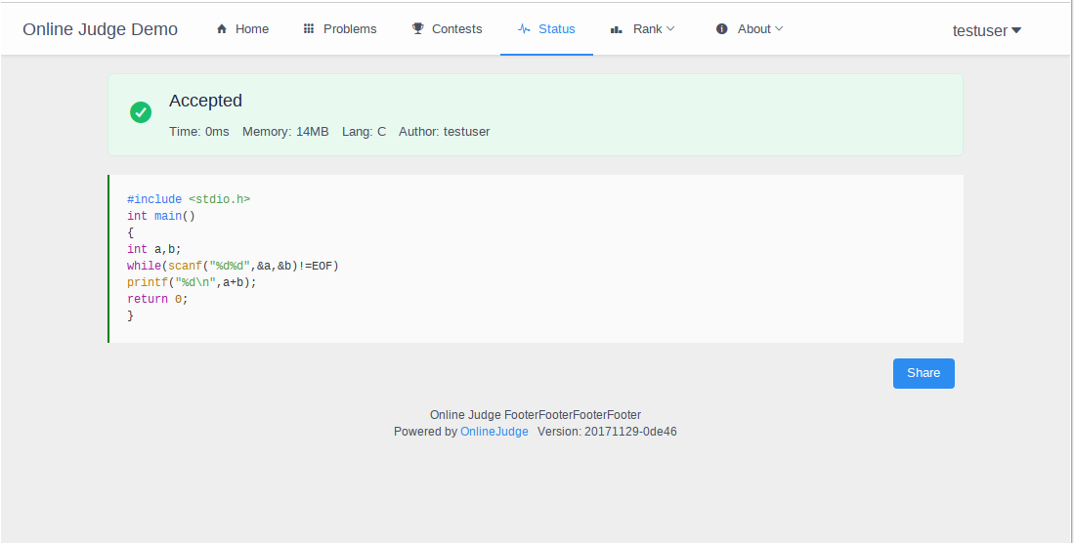](https://user-images.githubusercontent.com/20637881/33365523-787bd0ea-d523-11e7-953f-dacbf7a506df.png)

#### （2）系统测试

1. 功能性测试：通过对tzlOJ系统的功能性测试，我们发现系统的各项功能基本达到预期要求。用户注册登录功能、试题管理功能、提交答案功能和评测功能都表现良好，如下图所示。

[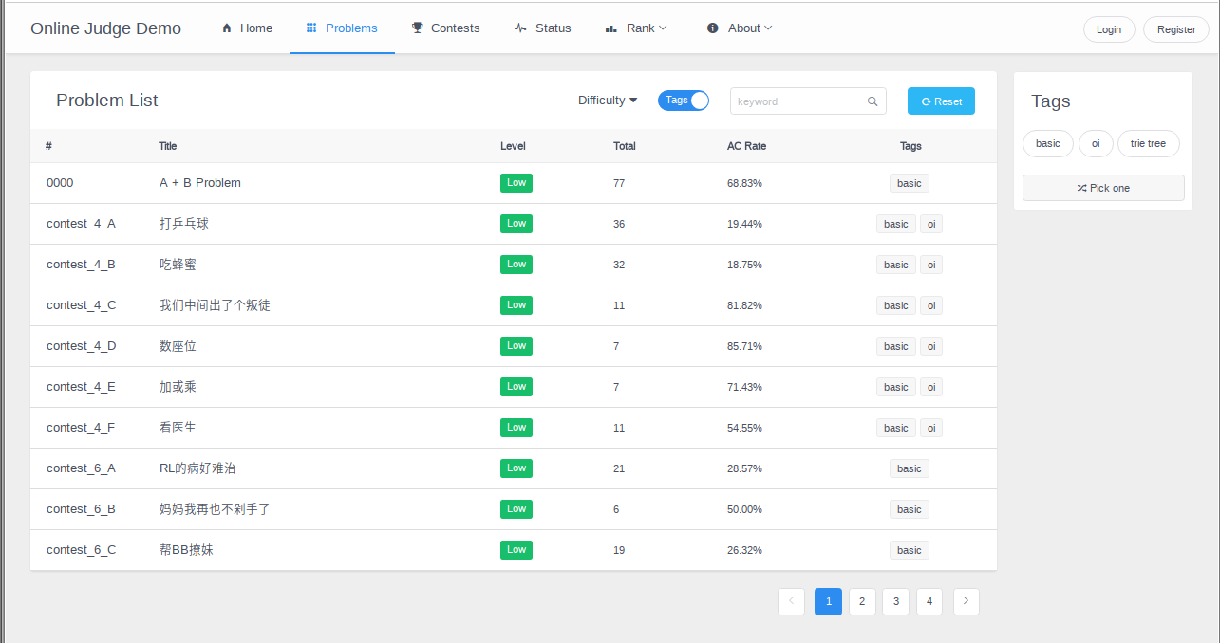](https://user-images.githubusercontent.com/20637881/33372506-402022e4-d539-11e7-8e64-6656f8ceb75a.png)

[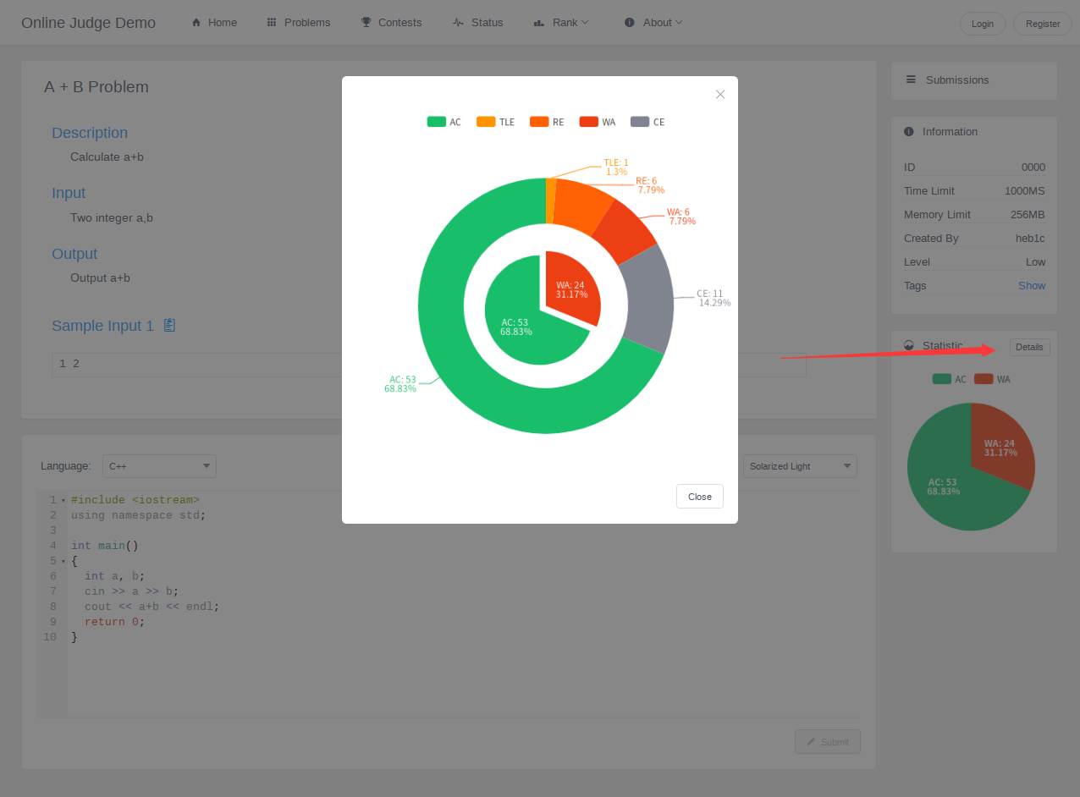](https://user-images.githubusercontent.com/20637881/33372508-40a0c6ce-d539-11e7-8d5e-024541b76750.png)

1. 安全性测试：经过安全性测试，tzlOJ系统的用户权限控制正确，系统数据安全性较高，未发现明显安全漏洞。但是建议在未来的开发过程中，继续关注系统安全，定期进行安全测试和修复漏洞。
2. 可靠性测试：tzlOJ系统在可靠性方面的表现较为出色。系统崩溃恢复能力较强，异常处理能力良好，整体稳定性较高。在测试过程中，系统未出现严重故障和数据丢失情况。
3. 性能测试：在性能测试中，tzlOJ系统的并发处理能力较好，能够支持大量用户同时访问和提交程序。系统响应时间和吞吐量均达到预期要求。但在压力测试时，发现系统在极高负载下可能出现性能瓶颈，建议在后续开发中优化系统性能，提高系统稳定性。
4. 可维护性测试：在对tzlOJ系统的可维护性进行测试时，我们发现系统的代码结构清晰，注释充分，便于后续维护和升级。同时，系统采用了模块化设计，各个功能之间耦合性较低，有利于未来功能扩展和模块更新。
5. 可移植性测试评价：tzlOJ系统在不同的操作系统和浏览器环境下均表现良好，证明了其具有较高的可移植性。此外，系统采用了跨平台的编程语言和框架，有助于在其他平台上的部署和运行。
6. 用户体验测试评价

对于用户体验方面，我们收集了多方面的反馈，包括系统的易用性、界面设计、操作流程等方面。大多数用户认为tzlOJ系统的界面设计简洁易懂，操作流程符合直觉。但也有部分用户提出，某些操作提示不够明确，建议在后续开发中进一步优化用户体验。

系统UI界面设计（以排行榜界面为例）如下图所示：

[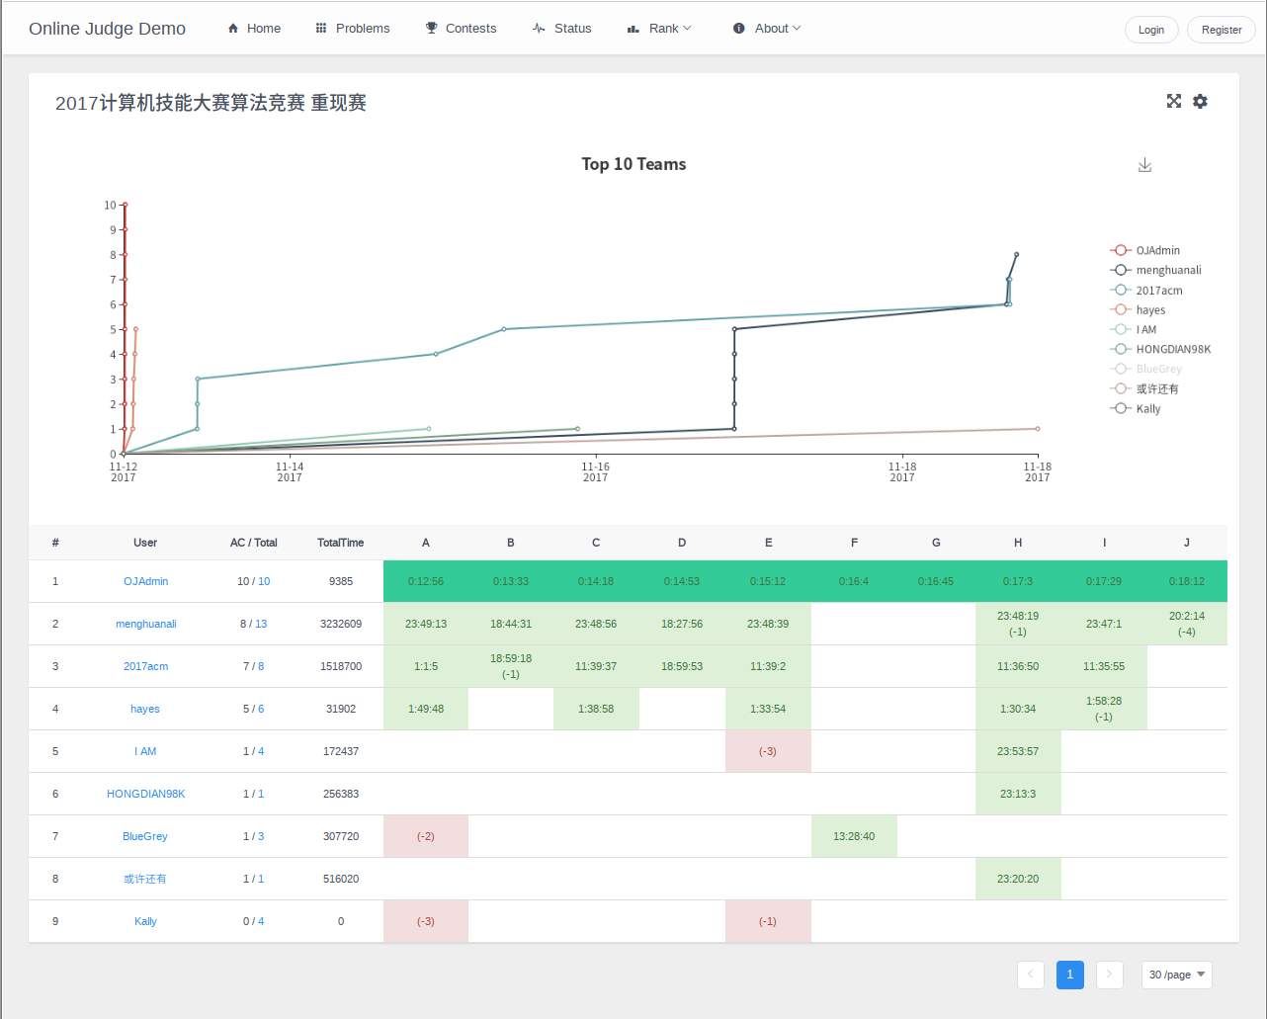](https://user-images.githubusercontent.com/20637881/33372510-41117f68-d539-11e7-9947-70e60bad3cf2.png)

1. 兼容性测试评价：在兼容性测试中，tzlOJ系统在不同版本的操作系统和浏览器上表现稳定，没有出现明显的兼容性问题。这说明系统在多种环境下都能正常运行，为用户提供稳定的服务。

经过对tzlOJ系统的集成测试和系统测试，我们得出如下结论：

1. tzlOJ系统的各个模块功能基本符合预期，且能够很好地协同工作。
2. 系统的安全性、可靠性、性能、可维护性、可移植性、用户体验和兼容性等方面均表现良好。
3. 在后续开发中，需要关注系统安全性和性能的提升，并继续优化用户体验，使其更加符合用户需求。

# 5.缺陷情况说明

## 5.1存在的缺陷

1. 在高并发情况下，系统响应速度有待提升。
2. 系统对某些特殊测试用例的处理能力有待优化。
3. 部分界面设计和操作流程不够直观，用户可能在使用过程中感到困惑。

## 5.2缺陷说明

1. 在高并发情况下，系统响应速度降低，可能是由于评测机管理模块在分配评测任务时未能充分利用系统资源。此外，数据库访问和Redis缓存处理的性能也可能受到影响。
2. 对于某些特殊测试用例，系统可能无法正确处理，这可能是由于自动评测系统中的编译模块和执行模块在处理特殊情况时存在不足。这些问题可能导致评测结果出现误差。
3. 对于界面设计上，用户反映排行榜界面的设计展示不够直观，用户难以迅速理解所要表达的含义并快速获知自己的排名，需要对其进行改进。

# 6.建议

1. 针对性能问题，可以对评测机管理模块进行优化，提高任务分配的效率。同时，可以对数据库访问和Redis缓存处理进行性能调优，以提高系统响应速度。
2. 对于特殊测试用例的处理问题，可以对自动评测系统中的编译模块和执行模块进行优化，提高其对特殊情况的处理能力，从而提高评测结果的准确性。
3. 根据用户反馈，对界面设计和操作流程进行优化，增加更多的提示信息，优化导航栏设计，提高用户在使用过程中的便利性。

综上所述，本次测试发现我们的tzlOJ系统功能完整，各模块工作正常。在后续的开发过程中，需要重点关注系统在高并发场景下的性能表现以及对特殊测试用例的处理能力。通过对相关模块的优化，将有助于提高系统的性能和准确性，为用户提供更好的使用体验。